关于召开江苏省高职高专院校体育教学指导委员会
全体委员会议的通知

为深入贯彻《国务院办公厅转发教育部等部门关于进一步加强学校体育工作若干意见的通知》（国办发[2012]53号）文件精神，总结2014年上半年我省高职高专院校体育教学指导委员会工作开展情况，研讨部署2014下半年工作安排，经研究决定于2014年7月2日-4日在苏州召开江苏省高职高专院校体育教学指导委员会全体委员会议，现将有关事项通知如下：
一、会议时间：2014年7月2日-4日。
二、会议地点：苏州工业职业技术学院。
三、会议对象：全体教指委委员以及有关领导和专家。
- 会议内容
- 总结2014年上半年教指委工作开展情况。
- 研究部署2014年下半年工作安排。
- 江苏高职体育长期发展规划研讨。
五、其他事项
1、请参会代表于7月2日中午11时前报到。报到地点：苏州书香世家平江府酒店，地址：苏州姑苏区白塔东路60号。
2、会议代表往返交通费、住宿费及餐费自理，其它费用由会议承担。

联系人：
刘晓: 15151503899
孔煜：18951797580。
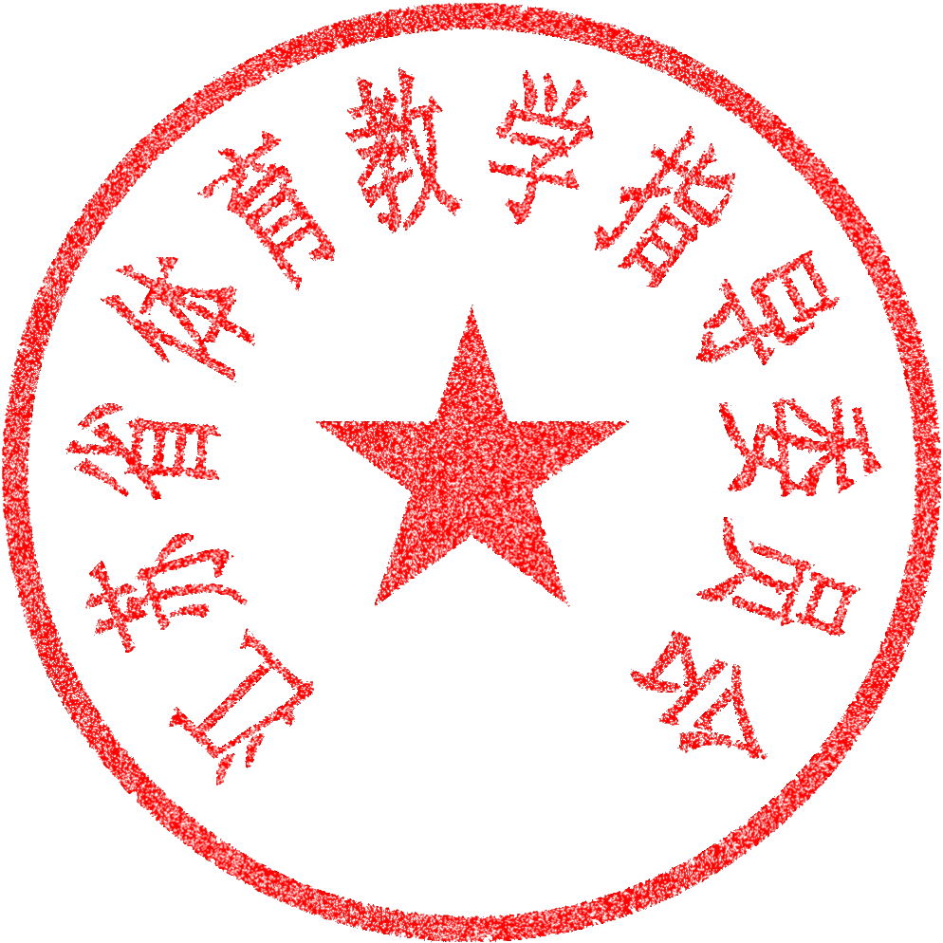
江苏省高职高专院校体育教学指导委员会
2014.6

